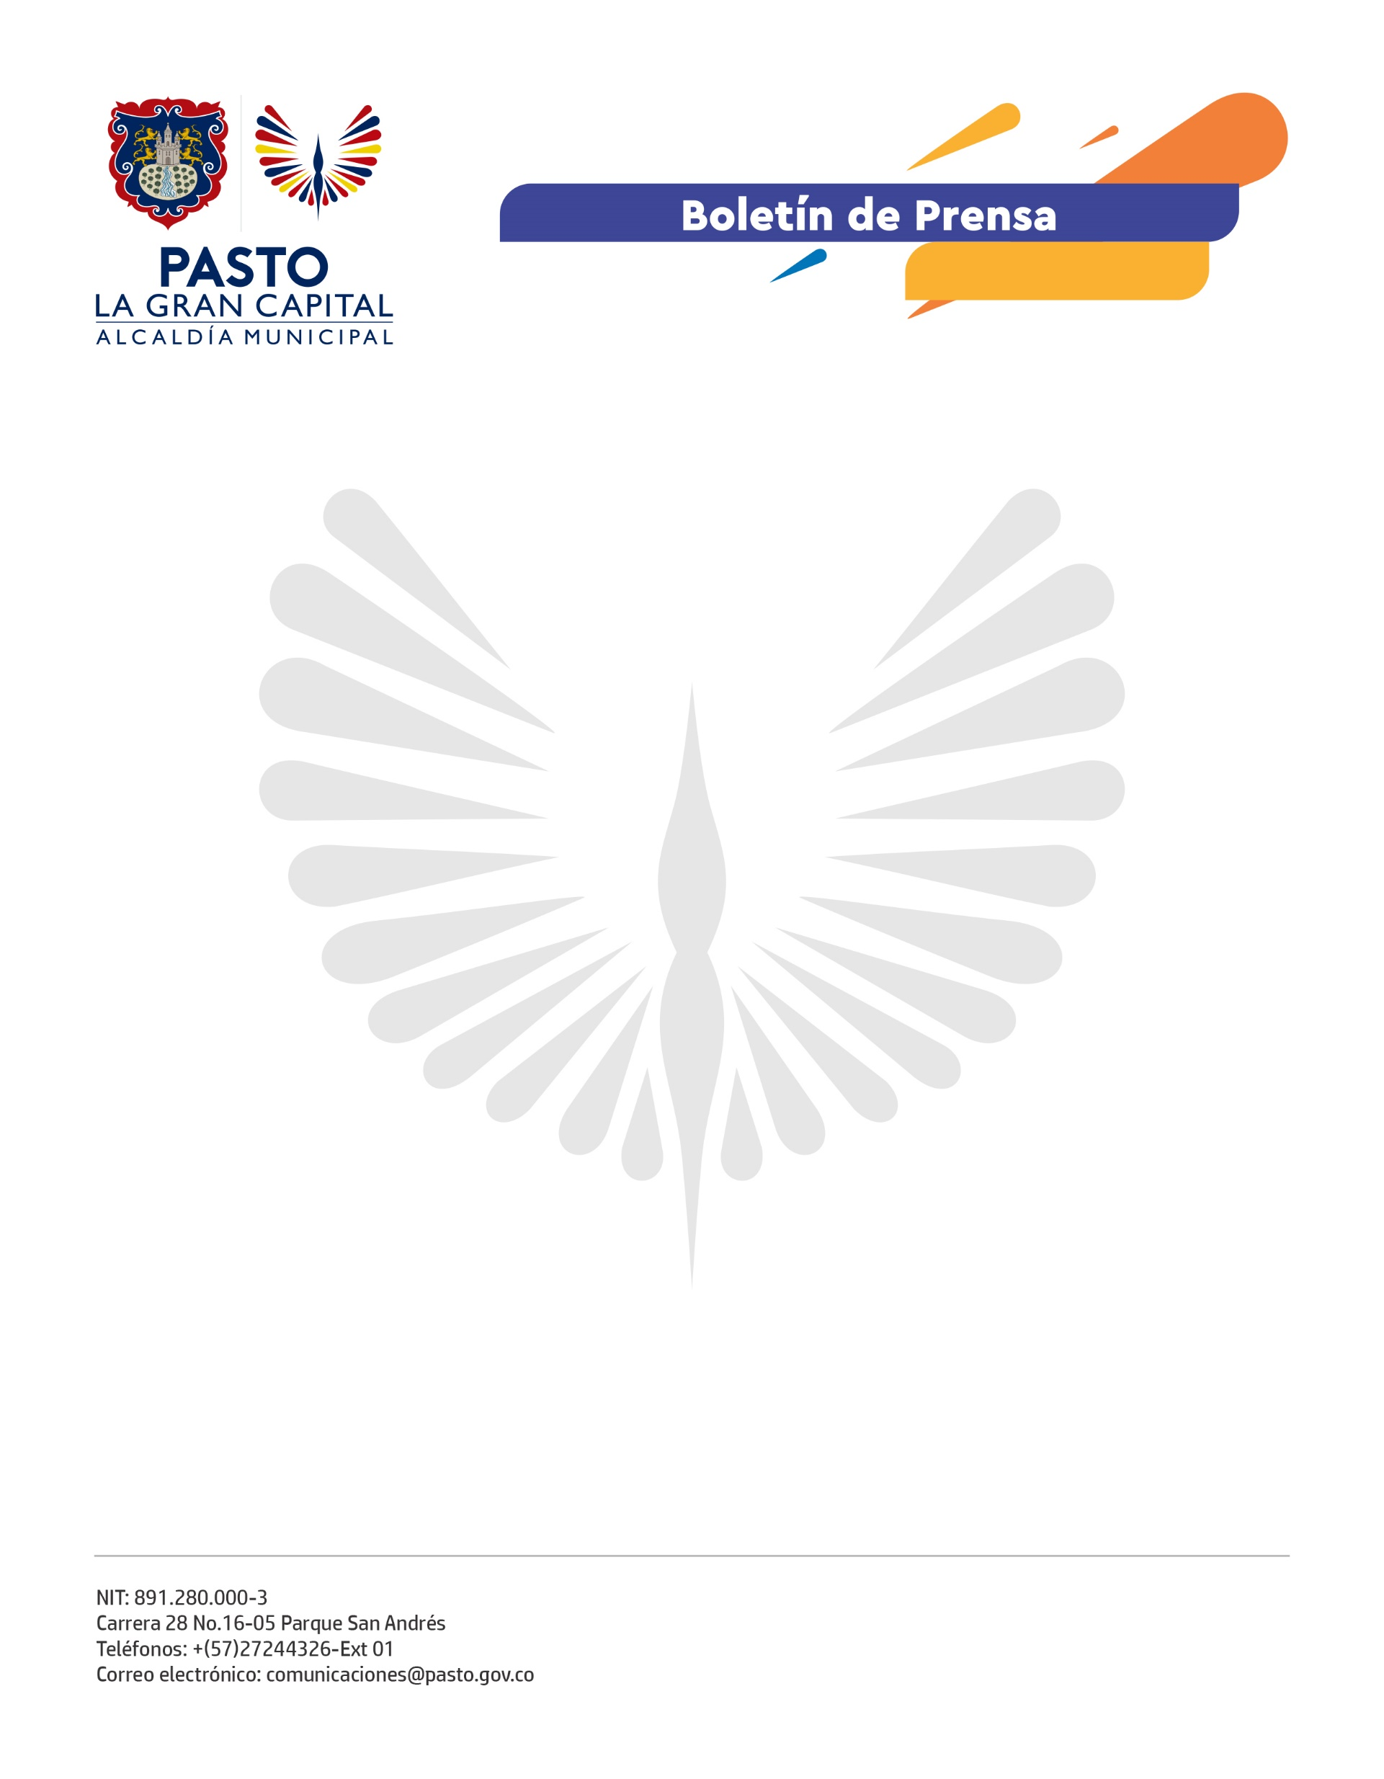
No. 415
9 de septiembre de 2021

PRÓXIMO DOMINGO LA ALCALDÍA DE PASTO TRANSMITIRÁ EL ENCUENTRO DE MÚSICA CAMPESINA AL PIE DEL GALERAS 2021

La Administración Municipal a través de la Secretaría de Cultura invita a la ciudadanía a seguir el próximo domingo, 12 de septiembre, desde las 10:00 de la mañana, la transmisión del Encuentro de Música Campesina con las mejores agrupaciones intérpretes de este género tradicional.

A través de las composiciones y letras inéditas los intérpretes describen aspectos propios de la vida rural como anécdotas, la vivencia familiar y el amor; lo que refleja el folclor y la esencia que hace parte de la música campesina.

El músico, Harrison España, director de la agrupación Harrison y la liga del sabor, destacó el trabajo realizado por la Secretaría de Cultura con los músicos campesinos al organizar este importante encuentro musical. “Invito a las nuevas generaciones de músicos a que sigan componiendo y más adelante se suban a una tarima para exponer su talento, nosotros necesitamos motivación, apoyo y respaldo para que el folclor de nuestra tierra no se quede estancado y se conozca, no solo en nuestro departamento sino a nivel nacional e internacional”, dijo.

Finalmente, extendió a nombre de los músicos campesinos de los corregimientos, la invitación para que el domingo estén pendientes de la transmisión que se podrá seguir a través de las redes sociales de la Alcaldía de Pasto y el canal local Telepasto.

